Proceso de una petición web
- Cliente Web: Solicita la resolución de nombres al servidor DNS. Por ejemplo: google.com
- Servidor DNS: Recibe y trata la solicitud. Una vez recibida la petición realiza las consultas necesarias para resolver y obtener la dirección IP.
- Servidor DNS: Devuelve al navegador Web la dirección IP que corresponde al Servidor Web.
- Cliente Web: Conecta con el servidor web mediante la dirección IP y el puerto. Realiza la petición mediante una URL (Método GET) o un formulario (Método POST). Dicha solicitud incluye: la dirección IP del servidor web, el puerto del servidor web, URL y parámetros.
- Servidor Web: Control de Acceso, Análisis de la petición y localización del recurso. Como detecta que es el acceso a un fichero o ruta de aplicación tiene que traspasar el control al Contenedor de aplicaciones Web
- Paso de la petición del servidor web al contenedor de aplicaciones web
- El contenedor analiza la petición y en base a la ruta traspasa el control a la aplicación web.
- Paso del control de la petición desde el CAW a la aplicación.
- La aplicación recibe la petición y decide qué hacer en base a ella, es decir, elegir la función que se encargará de gestionar esa petición, normalmente en base a la ruta, el método HTTP y los parámetros de entrada por URL. Una vez elegida ejecutará esa función.
- La aplicación realiza una petición SQL a la base de datos.
- La Base de Datos recibe la petición SQL y la procesa realizando los cambios que tenga que hacer, si corresponde.
- Una vez procesada la petición devuelve los datos a la aplicación web, normalmente un conjunto de datos. Ej. los 10 últimos clientes.
- La aplicación web recibe estos datos y tiene que generar una salida, normalmente HTML, donde estructura el contenido de los datos devueltos por la BBDD en etiquetas HTML.
- La aplicación web devuelve una respuesta al Contenedor de Aplicaciones Web
- El contenedor procesa la respuesta, para controlar la ejecución de la aplicación por si esta falla.
- El Contenedor de Aplicaciones Web devuelve el fichero al servidor web.
- El servidor Web devuelve los datos dentro de la respuesta HTTP al navegador web.
- Cliente Web: Presenta (renderiza) el contenido HTML resultante.

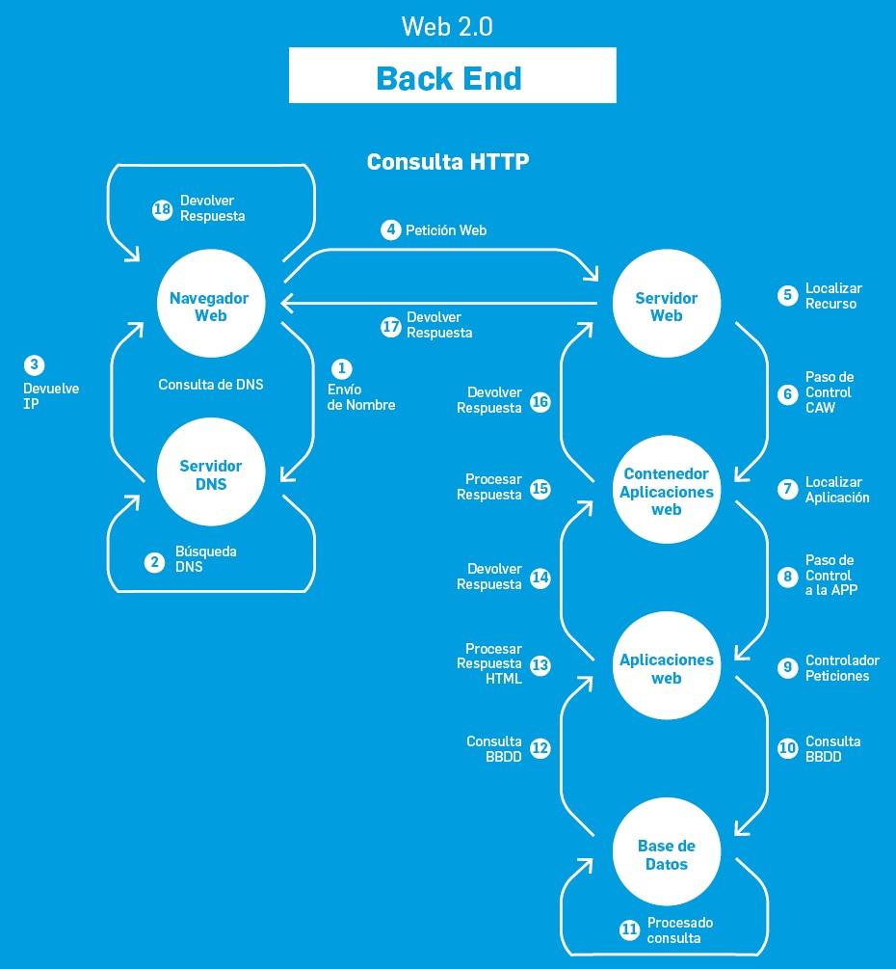

En resumen, si hay algo que nos queda claro entonces, es el potencial que ha tenido y que tiene la web, su capacidad de escalabilidad, por lo que todos los mercados, incluso la cultura y el arte, se manifiestan con gran libertad.
Pero a medida que ampliamos los horizontes aparecen nuevos problemas y estos generan nuevas soluciones. Es que ya no son simples páginas web coloridas y dinamizadas, sino sistemas completos, distribuidos, multiplataformas, para usos generales y específicos, como por ejemplo una plataforma de e-commerce.

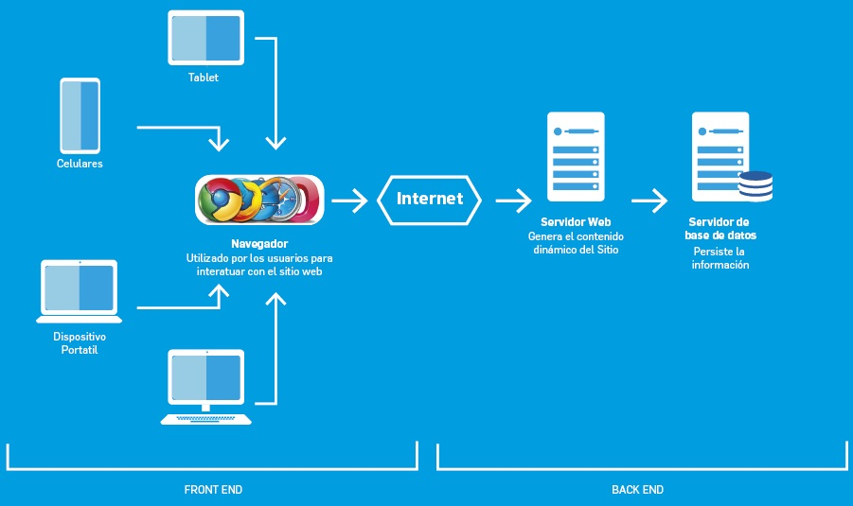
En cuanto a los desarrolladores, es importante agregar que si bien, lo más habitual es que se especialicen en frontend o en backend, hoy existe un tercer perfil: desarrollador “Full-Stack” (muy solicitado por las empresas de desarrollo de software). Este perfil se caracteriza por tener una visión integral de toda la aplicación web (frontend + backend).

